Aplikace Kurzovní lístek měn

Kalamár Dominik

# **Motivace**

Motivací pro vytvoření aplikace Kurzovní lístek měn, je umožnit uživateli pomocí jednoduché aplikace zobrazit aktuální kurzovní lístek měny podle vlastní volby. Následně umožní uživateli vybrat i měnu druhou a mezi sebou je přepočítávat pro libovolné částky.

# **Cíle**

Mým cílem je vytvořit aplikaci, ve které uživatel pomocí jednoduchého vyhledání měny bude schopen zobrazit celý kurzovní lístek dané měny a následně využít přepočítávací kalkulačky.

## Hlavní stránka

Kolonka pro vyhledávání, vyhledává podle zkratky měny, nebo podle celého názvu měny popřípadě uživatel vyhledá požadovanou měnu ručně v listview.

## Kurzovní lístek

Po vybrání požadované měny na hlavní straně se dostaneme na další stranu, kde se zobrazí kurzovní lístek vybrané měny. Zde má uživatel možnost v listview vybrat druhou měnu, kterou chce porovnat s měnou stávající.

## Porovnání měn

Po vybrání druhé měny na kurzovním lístku se dostáváme na stranu „Porovnání měn“, kde si pomocí Text Boxu může uživatel libovolně měnit částku první měny a ta mu je přepočítána do měny druhé.

# **Use Case**

## Hlavní stránka

Uživatel očekává, možnost vybrání měny.

* Očekává, vyhledání požadované měny
* Očekává, možnost vybrat vyhledanou měnu
* Očekává, že po vybrání se mu zobrazí kurzovní lístek požadované měny

## Kurzovní lístek

Uživatel očekává, možnost zobrazení ostatních měn vůči jeho vybrané měně.

* Očekává, že se mu zobrazí výpis ostatních měn
* Uživatel očekává, že po vybrání další měny se mu zobrazí porovnání těchto měn
* Uživatel očekává možnost vrátit se zpět na hlavní stránku

## Porovnání měn

Uživatel očekává, možnost přepočtu vybrané měny.

* Uživatel očekává, že se mu zobrazí detail dvou měn
* Očekává možnost změny hodnoty přepočítávané měny
* Očekává možnost přepočítat jednu měnu na druhou
* Očekává možnost prohodit měny mezi sebou
* Očekává možnost zobrazit si graf historie měn
* Uživatel očekává možnost vrátit se zpět na kurzovní lístek
* Očekává možnost vrátit se zpět na hlavní stránku

# **Scénář**

## Hlavní stránka

Aplikace zobrazí hlavní stránku s aktivními prvky:

* Vyhledávací pole pro:
  + Vyhledání měny podle zkratky
  + Vyhledání měny podle celého názvu
* ListView se seznamem všech použitelných měn
  + List se prohlíží pomocí ScrollView

Po vybrání libovolné měny se dostáváme na stranu „Kurzovní lístek“.

## Kurzovní lístek

Aplikace zobrazí stránku s kurzovním lístkem pro vybranou měnu s aktivními prvky:

* Tlačítko zpět pro návrat o jeden krok zpět
* Tlačítko domů pro návrat na domovskou stránku
* TextView oznamující jakou měnu jsme vybrali
* TextView oznamující pro jaký datum je daný kurzovní lístek
* ListView zobrazující aktuální stavy ostatních měn vůči námi vybrané měně

Po kliknutí na libovolnou měnu z kurzovního lístku se dostáváme na stranu pro porovnání konkrétních měn.

## Porovnání měn

Aplikace zobrazí stránku pro porovnání měn s aktivními prvky:

* Tlačítko zpět pro návrat o jeden krok zpět
* Tlačítko domů pro návrat na domovskou stránku
* Zkratku první vybrané měny
* Zkratku druhé vybrané měny
* Tlačítko pro prohození pořadí měn
* TextView s požadovanou hodnotou první měny
* TextView s přepočítanou hodnotou první měny do druhé
* Tlačítko pro provedení přepočtu
* Graf zobrazující historii dané měny

# **Logický Design**

## Mobil

### Hlavní stránka

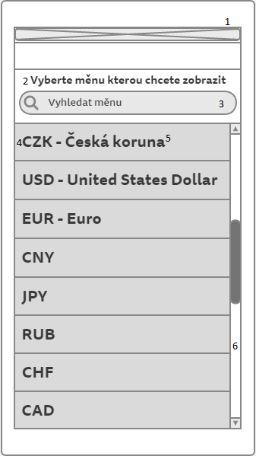

1. Stavový řádek telefonu
2. Popis aktivní stránky
3. Okno pro vyhledávání měny
4. Zkratka měny
5. Celý název měny
6. ScrollBar

### Kurzovní lístek

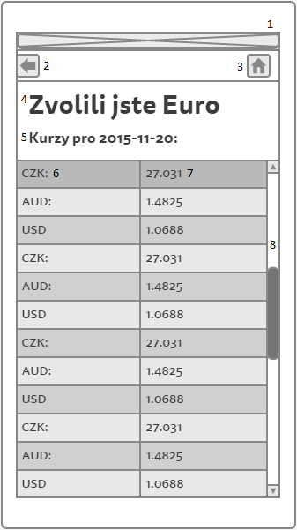

1. Stavový řádek telefonu
2. Tlačítko pro návrat o krok zpět
3. Tlačítko pro návrat na domovskou stránku
4. Text oznamující jaká měna byla zvolena
5. Text oznamující k jakému datu je kurzovní lístek
6. Zkratka měny
7. Aktuální kurz vůči vybrané měně

### Porovnání měn

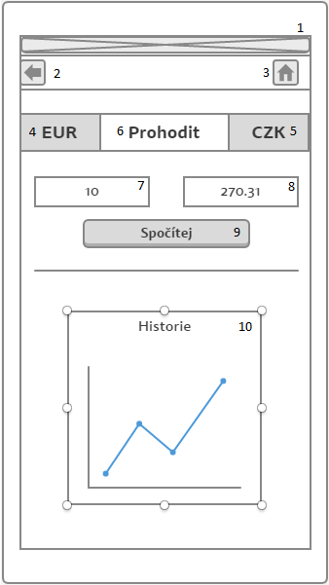

1. Stavový řádek telefonu
2. Tlačítko pro návrat o krok zpět
3. Tlačítko pro návrat na domovskou stránku
4. Zkratka první vybrané měny
5. Zkratka druhé vybrané měny
6. Tlačítko pro prohození pořadí měn
7. TextBox pro změnu množství první měny
8. TextBox s přepočtem druhé měny
9. Tlačítko pro přepočet měny
10. Graf s historií vývoje vybrané měny

## Tablet

### Hlavní stránka a Kurzovní lístek

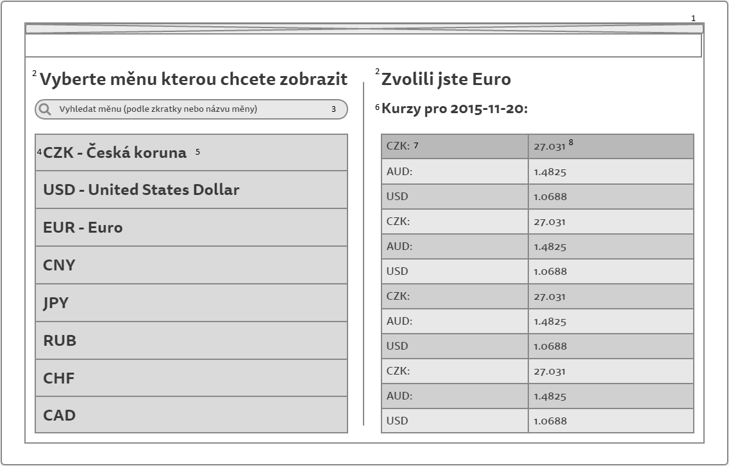

1. Stavový řádek tabletu
2. Nadpis pro vybrání měny a jaká měna byla zvolena
3. Okno pro vyhledání měny
4. Zkratka měny
5. Celý název měny
6. Text oznamující k jakému datu je kurzovní lístek
7. Zkratka měny
8. Aktuální kurz

### Porovnání měn

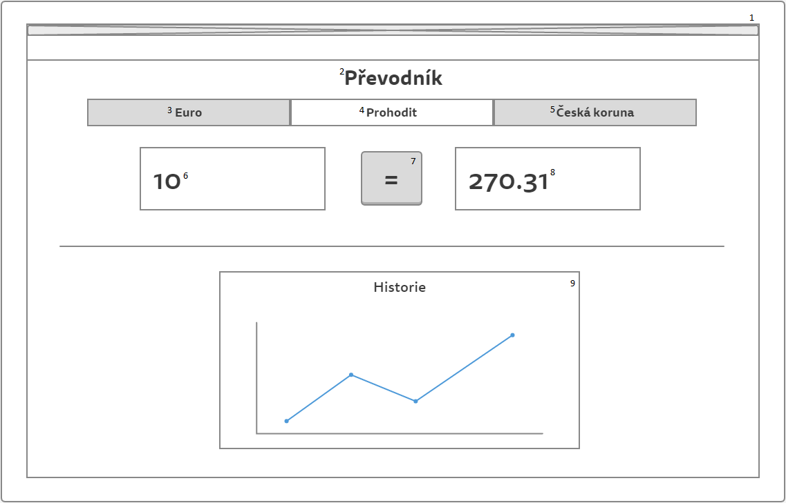

1. Stavový řádek tabletu
2. Nadpis
3. Celý název první vybrané měny
4. Tlačítko pro prohození pořadí měn
5. Celý název druhé vybrané měny
6. TextBox s množstvím první měny
7. Tlačítko pro výpočet
8. TextBox s přepočtem druhé měny
9. Graf s historií vývoje vybrané měny